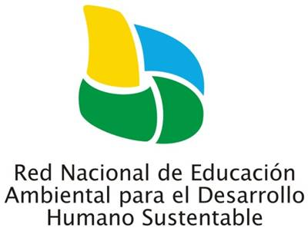

CURSOS REGIONALES
DE EDUCACIÓN AMBIENTAL
RENEA

OBJETIVOS:
- Capacitar en Educación Ambiental a educadores formales y no formales de la ReNEA de 9 departamentos mediante talleres presenciales
- Utilizar el eje conceptual AGUA tanto por sus aspectos técnico-ambientales como por sus potencialidades didácticas
- Generar pequeños núcleos regionales de la ReNEA

METODOLOGÍA:

Se realizará un curso en la ciudad de Florida , con 4 módulos en dos fines de semana 26 y 27 de julio y 2 y 3 de agosto , viernes de 14 a 20 hs y sábados de 9 a 19 hs, y un módulo final sábado de 9 a 19 hs, con un total de 42 hs . Se repartirán materiales fotocopiados y on line. Se prevén para los participantes alojamientos para los que deban viajar y comidas (cena, desayuno y almuerzo). Son un total de 40 participantes, designados por sus organismos y provenientes de los departamentos de FLORES, FLORIDA Y DURAZNO, con cupos asignados de la siguiente manera:

- CEIP 8
- CES 4
- CETP-UTU 4
- CFD 4
- UDELAR 5
- INTENDENCIAS 4
- MEC 3
- MVOTMA 3
- SOCIEDAD CIVIL 4

LUGAR DEL CURSO:
CENTRO CULTURAL FLORIDA
Calle Ursino Barreiro 3418, entre Independencia y Antonio María Fernández.

LUGAR DE ALOJAMIENTO
Cabañas del Parque Robaina (con traslados previstos)

Rogamos confirmar si utilizará el alojamiento

PROGRAMA

MÓDULO 1: 6hs EDUCACIÓN AMBIENTAL
Docentes: Ana Domínguez-Lucía Eluén
Temario:
- Concepto y conceptos de EA
- Cometidos y desafío d ela EA
- Historia mundial y nacional de la EA

MÓDULO 2 : 10 hs EDUCACIÓN AMBIENTAL
Docentes: Ana Domínguez-Lucía Eluén-Laura Barcia
Temario:
- Tipos de EA según Sauvé
- Qué es y qué no es hacer EA
- El educador ambiental
- La pedagogía del Agua
- La Comisión por la defensa de la Vida y el Agua

MÓDULO 3: 6 hs AGUA
Docentes: Carlos Anido
Temario:
- Ciclo hidrológico
- Interfererncias en el ciclo hidrológico
- Usos desagua: consuntivos y no consuntivos
- Situación ambiental del recurso
- Importancia según distintos sectores: consumo humano, agricultura, energía recreación
- Ley nacional de Aguas-Consejos regionales

MÓDULO 4: 10hs AGUA Y PROBLEMAS AMBIENTALES LOCALES
Docentes: Darío Pose/ otro designado por CUR
Temario:
- Identificación de problemas ambientales locales
- Agua y problemas urbanos (saneamiento, aprovisonamiento)
- Agua en el medio rural
- Impacto en la salud
- Monitoreo participativo

MÓDULO 5: 10 hs ECOTALLERES
Docentes: designados por Ministerio de Ambiente del Ecuador
Temario:
- Ciudadanía ambiental
- Diagnóstico participativo
- Planificación participativa
- Monitoreo participativo
- Evaluación y seguimiento

